REVISÃO 7º A e B:
PORTUGUÊS:
Sinais de pontuação
Leia:
Marcado para bater

Bater era uma palavra cheia de recordações engraçadas.
Ganhei uma bicicleta que era o meu sonho. Foi só subir e bater. Atropelei a placa do jardim da igreja matriz: NÃO APANHE FLORES.
Fiquei um tempo contundido, mancando da perna esquerda, ressabiado. Tentava arranjar um jeito de melhorar a musculatura e meu senso de direção. E o tempo foi passando...
Inventei de praticar halterofilismo, usando umas barras de ferro que encontrei na garagem. Dessa vez faço ginástica sem pagar academia.
Saí do meu quarto com o invento magnífico, que eu havia limpado e fui treinar no quintal, onde havia sombra e água fresca. Não deu outra. Passando pela sala, senti um calafrio. Crás! Fui bater as benditas barras na fruteira antiga de minha mãe, que foi herdada da vovó, que herdou a formosura da peça de uma tia pirracenta...
Nessa tarde ensolarada, só Deus sabe, foi um rosário de lágrimas que não acabava mais. E revirava a casa, procurando a cola, a fita crepe. E a tal fruteira ou melhor ex-fruteira ficou mais remendada que lona de circo.

SORRENTI, N. “Marcado para bater”. Belo Horizonte: Ed.Lê, 1997. p. 4-8. (Fragmento).

Questão 1 – Em “Bater era uma palavra cheia de recordações engraçadas.”, o ponto final fecha um período que contém:
a) uma oração
b) duas orações
c) três orações
d) nenhuma oração

Questão 2 – No segundo parágrafo do texto, os dois-pontos desempenham o papel de:
a) apresentar uma citação.
b) indicar uma enumeração.
c) introduzir uma explicação.
d) anunciar uma fala do narrador.
Questão 3 – O ponto de exclamação foi usado depois da expressão “Crás!”, cuja pronúncia imita o som de uma batida. Essa expressão é chamada de:
a) hipérbole
b) sinestesia
c) metonímia
d) onomatopeia

Questão 4 – Na passagem “E o tempo foi passando...”, as reticências sinalizam:
a) o encadeamento da ideia.
b) a continuação do fato.
c) a interrupção do pensamento.
d) a interpelação feita pelo narrador.

Questão 5 – Na parte “[...] fui treinar no quintal, onde havia [...]”, a vírgula antecede um pronome:
a) indefinido que retoma no “quintal”.
b) pessoal que retoma “no quintal”.
c) relativo que retoma “no quintal”.
d) demonstrativo que retoma “no quintal”.

Questão 6 – Em “Nessa tarde ensolarada, só Deus [...]”, a vírgula separa um adjunto adverbial:
a) que indica tempo.
b) que indica lugar.
c) que indica modo.
d) que indica intensidade.

Questão 7 – Na frase “E revirava a casa, procurando a cola [...]”, a vírgula antecede um verbo:
a) na forma de particípio.
b) na forma de infinitivo pessoal.
c) na forma de gerúndio.
d) na forma de infinitivo impessoal.

Questão 8 – O último período do texto foi transcrito sem as vírgulas. Assinale a alternativa em que elas foram empregadas corretamente:
a) “E a tal fruteira, ou melhor ex-fruteira ficou mais remendada, que lona de circo.”
b) “E a tal fruteira, ou melhor, ex-fruteira ficou mais remendada que lona de circo.”
c) “E a tal fruteira ou melhor, ex-fruteira, ficou mais remendada que lona de circo.”
d) “E a tal fruteira, ou melhor ex-fruteira, ficou mais remendada que lona de circo.”
1.Abra o link abaixo para ver a explicação do Mapa conceitual .

https://www.youtube.com/watch?v=F54SWctP7-E

2.Faça seu Mapa Conceitual com o Tema “Verbos” .

MATEMÁTICA – 7ºA PROFº ANTONIO
MATEMÁTICA 7ºB PROFº JULIO
Atividade de Matemática 7. Ano

Habilidade: (EF07MA02) Resolver e elaborar situações-problema que envolvam porcentagem, como os que lidam com acréscimos e decréscimos simples, utilizando estratégias pessoais, cálculo mental e calculadora no contexto de educação financeira, entre outros.

1) Em um concurso, 520 candidatos se inscreveram. No dia da prova apenas 364 candidatos compareceram. Neste caso, qual foi a porcentagem dos candidatos que faltaram a prova?

2)Em uma indústria, o setor de qualidade constatou que um lote com 4500 peças, 180 apresentavam algum defeito. Para um lote ser aprovado é necessário que o número de peças com defeito seja inferior a 3%. Neste caso, o lote foi aprovado ou reprovado? Justifique.

3) Na última liquidação de verão, uma loja vendia todos os seus produtos com um desconto de 15%. Se uma camisa antes da liquidação custava R$ 145,00, quanto passou a custar na liquidação?

4) Os vendedores de uma loja recebem mensalmente um salário fixo no valor de R$ 1200,00 e uma comissão de 6% referente ao valor total do que venderam no mês. Sendo assim, qual será o valor recebido por um vendedor que vendeu no mês R$14000,00?

5) Em uma loja, uma máquina de lavar roupas custava R$ 1500,00 e seu preço sofreu um aumento de 3%. Logo após o aumento a loja resolveu fazer uma promoção oferecendo um desconto de 3% no mesmo produto. Com esse desconto o valor da máquina de lavar roupas voltou ao valor inicial? Qual o valor do produto após o aumento e após o desconto?

6) Com base nas informações que constam no gráfico abaixo, responda:

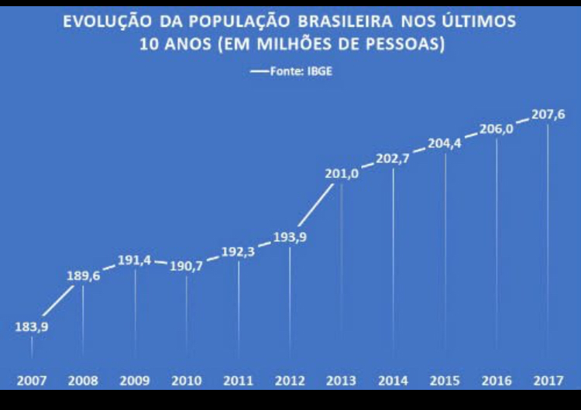

Evolução da população brasileira nos últimos 10 anos

a) Qual foi o aumento percentual da população brasileira nos últimos 10 anos?

b) Em qual período houve uma redução no número de brasileiros?

c) Neste período, essa redução representou quantos porcento?

Habilidade: (EF07MA05) Ler, interpretar e resolver um mesmo problema utilizando diferentes algoritmos.
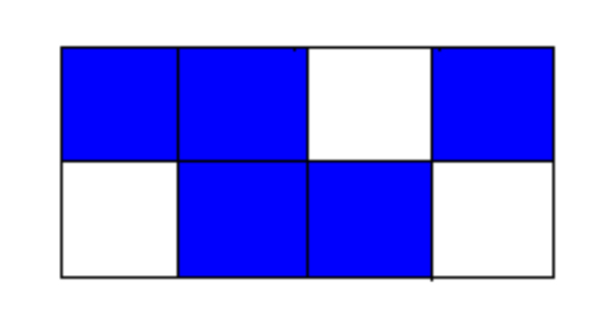
1) Observe a figura:
a) Em quantas partes iguais o retângulo foi dividido?
b) Cada uma dessas partes representa que fração do retângulo?
c) A parte pintada representa que fração do retângulo?
2) Observe as figuras e diga quanto representa cada parte da figura e a parte pintada:
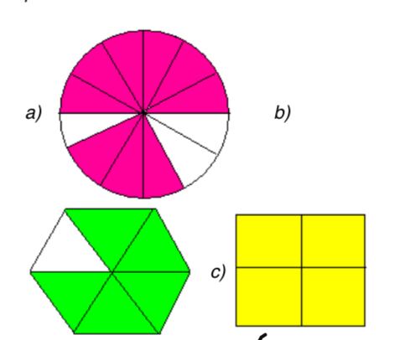

3) Um sexto de uma pizza custa 3 reais, quanto custa:
a) três sextos da pizza
b) cinco sextos da pizza
c) a pizza toda

CIÊNCIAS:

Situação 1: Leitura e responda as questões

TEXTO: MÁQUINAS SIMPLES
Ao longo de sua história, o ser humano procurou melhorar suas condições de trabalho, principalmente no que se refere à redução de seu esforço físico. Para isso, o homem utilizou, inicialmente, meios auxiliares que lhe permitissem realizar trabalhos de modo mais fácil e com o menor gasto possível de sua força muscular. Esses primeiros meios foram a alavanca, a roda e o plano inclinado, que por sua simplicidade, ficaram conhecidos como máquinas simples. As máquinas simples são consideradas fundamentais porque seus princípios estão presentes em todas as máquinas existentes hoje.
ALAVANCA - MÁQUINA SIMPLES

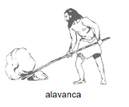
Máquinas simples - DMOBIO

Alavanca é um sólido alongado e rígido que pode girar ao redor de um ponto de apoio, também conhecido como fulcro ou fulcro eixo de rotação. A alavanca é constituída por três elementos:
PA – Ponto de apoio: o ponto ao redor do qual a alavanca pode girar;
FR – Força resistente: Peso do objeto que se pretende movimentar;
FP – Força potente: Exercida com o objetivo de mover o objeto.
As alavancas podem ser classificadas em três tipos:
Alavanca interfixa: Quando o ponto de apoio está situado entre os pontos de aplicação de força e o objeto a ser movimentado, como mostra a figura a seguir. São exemplos desse tipo de alavanca: o alicate, a tesoura e a gangorra.
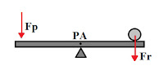
Alavanca inter-resistente: A força resistente está entre o ponto de apoio e a força potente. Os exemplos desse tipo de alavanca são: o quebra-nozes, abridores de garrafa e o carrinho de mão. Observe a ilustração:
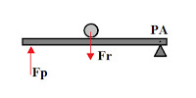
Alavanca interpotente: Nesse tipo de alavanca, a força potente está entre o ponto de apoio e a força resistente. São exemplos desse tipo de alavanca: a pinça e o cortador de unhas. Observa a ilustração:
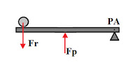

PLANO INCLINADO - MÁQUINA SIMPLES

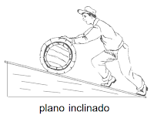
Máquinas simples - DMOBIO

O plano inclinado nada mais é do que um plano que se encontra em um desnível, ou seja, o seu ponto de início se encontra em uma altura diferente em relação ao seu ponto final. Fisicamente ele é muito importante, pois para mover um corpo qualquer em sua superfície é necessária uma força de módulo bem menor do que se o corpo estivesse em um plano totalmente na vertical.
Dadas duas trajetórias abaixo, em qual delas é "mais fácil" carregar o bloco?
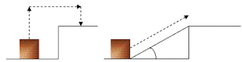
Obviamente, na trajetória inclinada, pois no primeiro caso, teremos que realizar uma força que seja maior que o peso do corpo. Já no segundo caso, devemos fazer uma força que seja maior que uma das componentes de seu peso, neste caso, a componente horizontal, que terá intensidade menor conforme o ângulo formado for menor. Por isso, no nosso cotidiano, usamos muito o plano inclinado para facilitar certas tarefas.
Uma rodovia entre montanhas apresenta planos inclinados. As rampas de acesso aos andares de um moderno edifício são planos inclinados que facilitam a locomoção de pessoas, veículos e cargas. A cunha e o parafuso são exemplos de aplicação do plano inclinado. A cunha funciona como dois planos inclinados. As cunhas ajudam a vencer grandes resistências, como rachar lenha, apertar cabos de enxadas, cabos de martelos etc. Prego, machado, faca, formão, talhadeira e navalha são exemplos de cunhas.
RODA - MÁQUINA SIMPLES

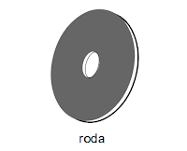
Máquinas simples - DMOBIO

A roda constitui uma das descobertas mais importantes. Ninguém sabe, porém, como ela foi inventada. Provavelmente, a roda surgiu, ainda sob a forma de rolete, quando o homem primitivo teve de deslocar grandes cargas por longas distâncias e não podia contar apenas com sua força. É difícil imaginar o mundo sem rodas. Muitas coisas que conhecemos deixariam simplesmente de existir e não teríamos atingido o atual progresso tecnológico. Quando se fala em roda, imediatamente pensa-se em eixo, que é uma segunda roda presa ao centro da primeira. Na pré-história, os homens usavam troncos arredondados de árvores e discos de pedra para funcionar como rodas. Com o passar do tempo e com a descoberta dos metais e de outros materiais, as rodas foram evoluindo. Hoje temos rodas de plástico tão resistentes quanto as de aço!
Também as engrenagens derivam da roda e servem para transmitir força e movimento. Máquinas complexas, como torno, furadeira, automóvel, liquidificador etc., possuem diversos tipos de rodas que permitem os mais variados movimentos.

RESPONDA:
1 - O que o homem queria ou buscava quando criou as primeiras máquinas simples?

2 - Quais meios ficaram conhecidos como máquinas simples? E qual sua importância para as máquinas atuais?

3 - Explique o que é uma alavanca e como ela é constituída:

4 - Explique o que é:
Alavanca interfixa -
Alavanca inter-resistente -
Alavanca interpotente -

5 - Como funciona um plano inclinado?

6 - Explique o que está acontecendo nas duas trajetórias mostradas no texto sobre os planos inclinados:

7 - Provavelmente como se deu o surgimento da roda? Como eram as rodas na pré-história, e como são nos tempos atuais?

8 - Dê exemplos em desenho de máquinas que utilizamos hoje que tiveram origem de:
Plano inclinado -
Alavanca -
Rodas -

Situação 2: Pesquise e complete os quadros abaixo:
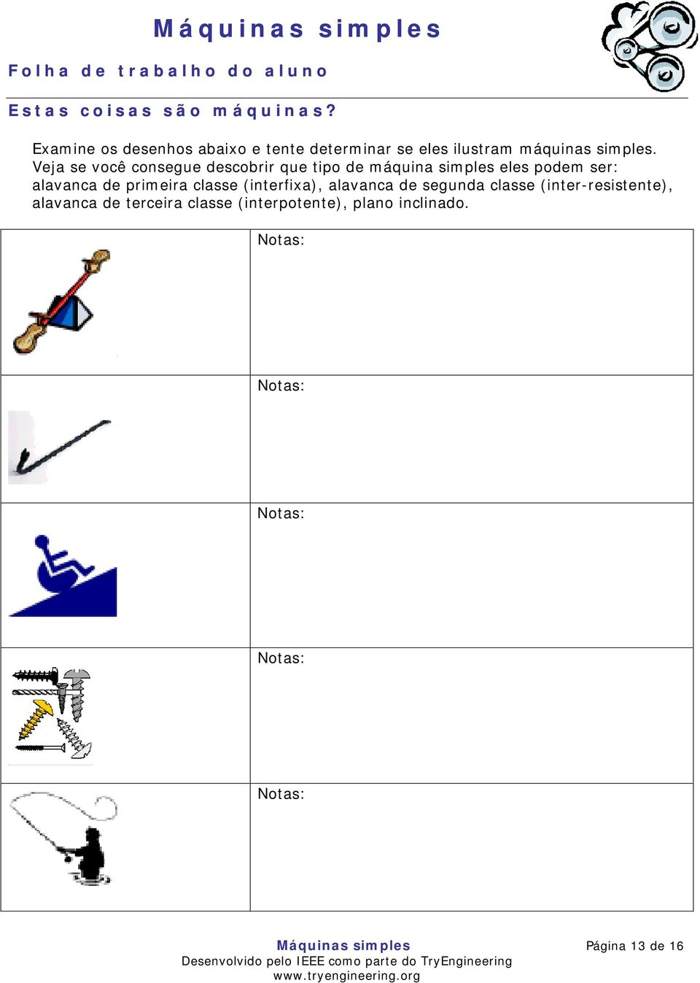

Situação 3: Pesquise e responda.
A)
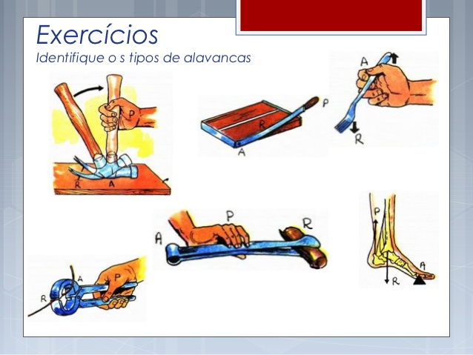

B) Preencha os espaços.
a) As máquinas simples apresentam dois tipos de força que são:
* a força......................................................
* a força ......................................................
b) As máquinas simples facilitam a realização de um ...................................
c) As máquinas simples fundamentais são: ...............................................,
.............................................. e .........................................

Situação 4: Classifique as alavancas ilustradas, segundo o tipo a que pertencem: interfixa, inter-resistente ou interpotente.
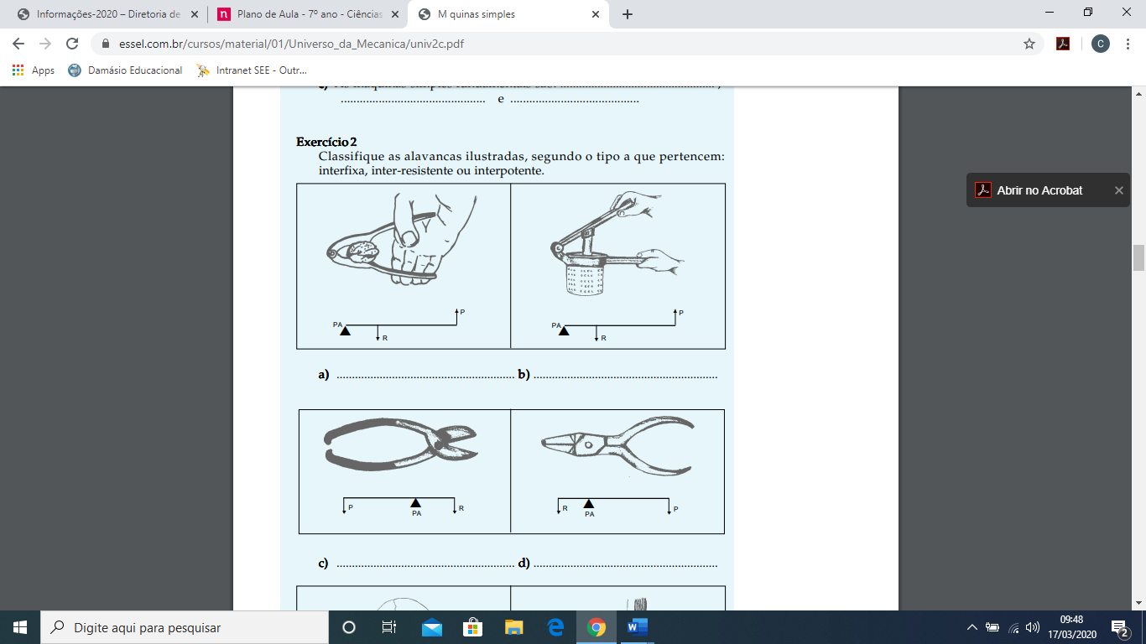
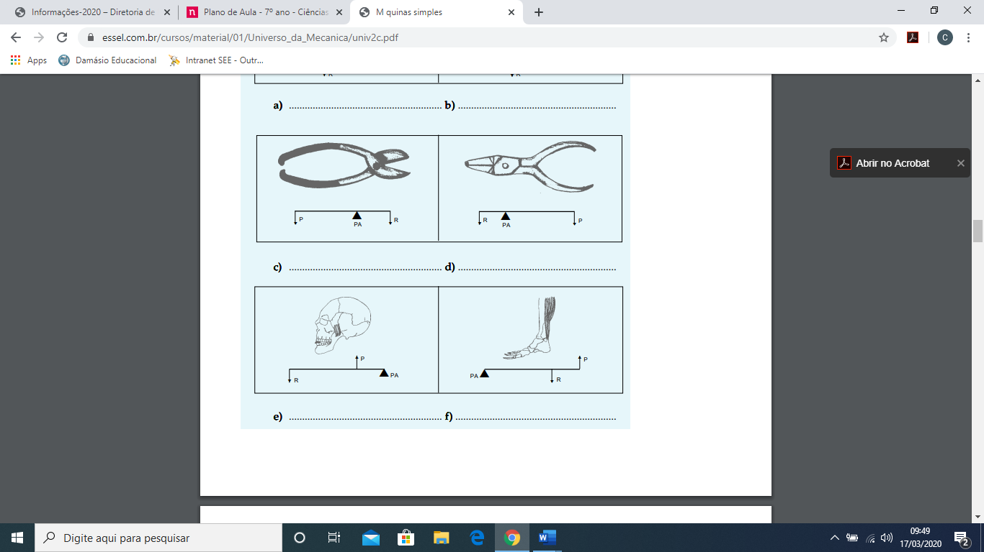
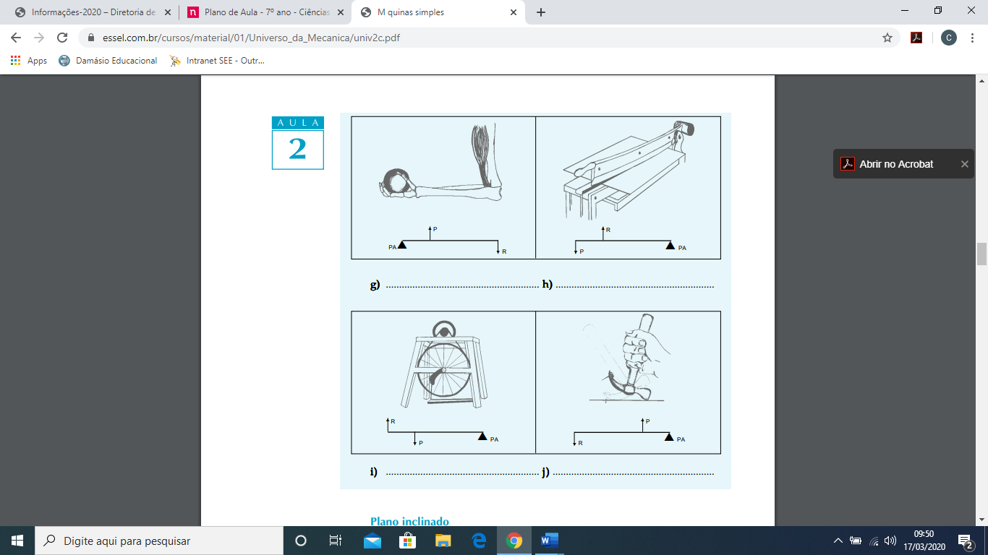
Situação 5: Assinale com (X) a resposta correta.
a) O plano inclinado eleva cargas com economia de força.
a) ( ) certo
b) ( ) errado

b) Quanto maior for o comprimento de um plano inclinado, menor será a força empregada para elevar uma carga a uma mesma altura.
a) ( ) certo
b) ( ) errado

c) O parafuso é uma máquina simples, derivada de um plano inclinado.
a) ( ) certo
b) ( ) errado

d) Da roda deriva o seguinte elemento:
a) ( ) mola
b) ( ) parafuso
c) ( ) pino
d) ( ) engrenagem

e) As engrenagens servem para transmitir força e movimento.
a) ( ) certo
b) ( ) errado

f) O funcionamento de uma roldana móvel baseia-se no funcionamento de uma alavanca:
a) ( ) interfixa
b) ( ) interpotente
c) ( ) inter-resistente
d) ( ) mista

HISTÓRIA:
7º ano A e B História – Profª Marcia Jacinto

Habilidade: (EF07HI04) Identificar as principais características dos Humanismos e dos Renascimentos, analisar seus significados, relacionando-os ao processo da expansão marítima.
Renascimento Cultural

A partir do século XII a Europa passava por inúmeras transformações no âmbito político, econômico, social e cultural. Neste contexto surgiu o Renascimento Cultural. Este movimento artístico-intelectual manifestou-se no contexto do início da crise do sistema feudal __ final da idade média __ na península itálica e contestou os valores medievais baseados no Teocentrismo (pensamento que coloca DEUS no centro de tudo) inspirando-se na cultura clássica (valores Grecoromanos artísticos e culturais predominantes na Grécia Antiga e em Roma referência para os artísticos e intelectuais). Os Renascentistas criticavam o período medieval chegando a denomina-lo como idade das trevas, pela dominação cultural e religiosa da Igreja Católica. Nesta nova perspectiva a idade moderna seria baseada no desenvolvimento e progresso fazendo renascer os valores clássicos, daí o nome Renascimento. No entanto, é preciso ressaltar que este movimento não rompeu com a idade média, pode-se afirmar que promoveu uma fusão de valores: medievais e clássicos. O Renascimento apresentou inúmeras características. A primeira delas é o classicismo, como já citado, foi à inspiração na cultura clássica considerada como referência para as produções. Outra foi o humanismo, valorização do ser humano como capaz de transformar e produzir tarefas antes delegadas apenas a Deus. Assim o homem passou a ser considerado o centro de tudo: está característica é o antropocentrismo. Além disso, foi caracterizado pelo hedonismo e o individualismo, marcado respectivamente pela busca do prazer e liberdade do indivíduo. E também se deve ressaltar o n aturalismo (valorização do estado natural do ser humano), o racionalismo (valorização do pensamento racional) e o otimismo (pensamento positivo sobre as ações do homem). Neste período destacaram-se inúmeros artistas como, Leonardo da Vince (um polímata italiano, que se destacou como cientista, matemático, engenheiro, inventor, anatomista, pintor, escultor, arquiteto, botânico, poeta e músico. Obras: Mona Lisa, A Última Ceia, A Virgem das Rochas, O Homem Vitruviano), Nicolau Maquiavel (1469-1527 foi um historiador, poeta, diplomata e músico italiano. É reconhecido como fundador do pensamento e da ciência política moderna. Sua principal obra é “O Príncipe), Galileu Galilei (1564-1642 foi um físico, matemático, astrônomo e filósofo italiano que teve um papel preponderante na chamada revolução científica.), Michelangelo ( pintor, escultor, poeta e arquiteto italiano, considerado um dos maiores criadores da história da arte do ocidente. Suas obras principais foram Davi, Moisés, Teto da Capela Sistina, La Pietá), Erasmo de Rotterdã (1466-1536 teólogo e um humanista neerlandês __ atual Holanda. Em seu tempo, foi um dos maiores críticos do dogma católico romano e da imoralidade do clero.), William Shakespeare (1564-1616 poeta e dramaturgo inglês, tido como o maior escritor do idioma inglês e o mais influente dramaturgo do mundo. Obras: Hamlet, Romeu e Julieta, Sonho de uma Noite de Verão, A Megera Domada.) Miguel de Cervantes (1547-1616 foi romancista, dramaturgo e poeta espanhol. Seu trabalho é considerado entre os mais importantes em toda a literatura mundial. Com Don Quixote de la Mancha, uma sátira aos romances de cavalaria, tornou-se o precursor do realismo na Espanha.), Sandro Botticelli (célebre pintor italiano da Escola Florentina.), e Andries Van Wesel(1514-1564 foi um médico belga, considerado o “pai da anatomia moderna”.) Estes artistas eram patrocinados pelos mecenas, indivíduos que investiam nos artistas renascentistas para a produção de suas obras, geralmente eram burgueses e até mesmo representantes da Igreja católica.

1. Encontre as palavras que completam as lacunas e preencha a cruzadinha.

- Valorização do pensamento racional era o ____________________.
- Nome dado àqueles que patrocinavam os renascentistas. ______________
- Renascentista que esculpiu Davi.__________________.
- Físico, matemático, astrônomo e filósofo italiano importante na revolução científica _____________
- Andries ______ foi um belga considerado “pai da anatomia moderna”. ____________________
- Considerado fundador da ciência política moderna. _____________
- Pensamento que colocava Deus no centro do universo. ______________.
- Valorização do ser humano no renascimento. _______________
- Denominação dada a idade média pelos renascentistas. ____________ _______
- ________ Botticelli foi um célebre pintor italiano da Escola Florentina 11. Pensamento que colocava o Homem no centro do universo________________
- ______________ da Vince foi um importante intelectual renascentista.

2. Responda em seu caderno.

a) O que foi o Renascimento Cultural?
b) Quais suas principais características?
c) O que era a idade das trevas para os renascentistas? Essa denominação está correta?
d) Diferencie ANTROPOCENTRISMO de TEOCENTRISMO.
e) Qual região originou-se o Renascimento Cultural?
f) Quem eram os Mecenas?

GEOGRAFIA:
Atividade 7 Ano Geografia
Habilidade (EF07GE01) Avaliar, por meio de exemplos extraídos dos meios de comunicação, ideias e estereótipos acerca das paisagens e da formação territorial do Brasil.
Formação do Território Brasileiro
Considerado um país de dimensões continentais, o Brasil tem uma área de, aproximadamente, 8,5 milhões de quilômetros quadrados, ocupando cerca de 50% da área total da América do Sul. Além da porção continental, também existem ilhas oceânicas pertencente ao território brasileiro, como o arquipélago de Fernando de Noronha e as ilhas São Pedro e São Paulo. O Brasil possui, tanto no sentido norte-sul quanto Leste-Oeste, uma grande extensão de terras e é o quinto maior país do mundo em extensão territorial.
- Considerando o que você estudou até aqui, descreva o porquê o Brasil é considerado um país continental?
- Pesquise na internet as paisagens do território brasileiro.
- Em qual região do Brasil está localizado a floresta Amazônica?
- Pesquise na internet ou nas atividades registradas no caderno os países que fazem fronteira com o Brasil.
- Quais países da América do Sul não fazem fronteira com o Brasil.

INGLÊS:
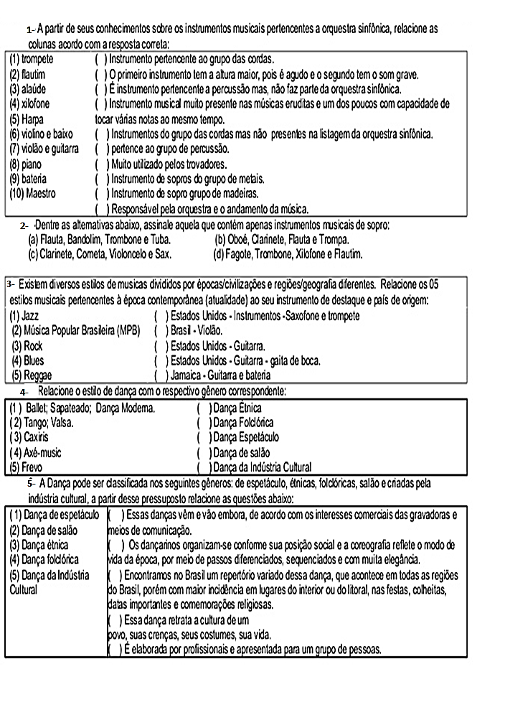
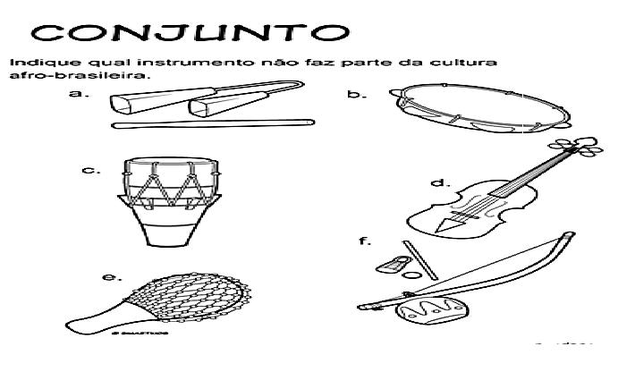

ATIVIDADE DE PESQUISA
História da cultura indígena e afro-brasileira
História da música clássica
História do compositor Ludwig van Beethoven

